El passat 12 de juny de 2010 activistes i membres de la Coordinadora Tarragona Patrimoni de la Pau van realitzar una acció (noviolenta) per promoure l’objecció fiscal a la despesa militar (comptabilitzant que aquesta és de 50 milions d’euros diaris a l’estat espanyol). Per tant estem parlant d’una acció de desobediència civil.

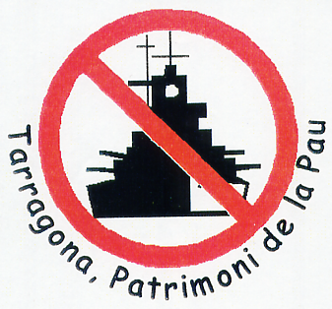
Els fets denunciats pel Cos dels Mossos d’Esquadra, amb prèvia identificació, es resumeixen en unes pintades fetes amb plantilla i de dimensions reduïdes, al terra de la via pública. En la pintada es podia es podia llegir:
RETALLEM LA DESPESA MILITAR, FEM OBJECCIÓ FISCAL.

L’acció podria emular les pintades que van fer qui patrocina la candidatura de Jocs del Mediterrani del 2017, entre qui s’hi troba l’Ajuntament de Tarragona.

Les conseqüències no s’han fet esperar i aquest grup d’activistes ha estat imputat i cridat a judici pel Juzgado de Instrucción número 6 de Tarragona.
Davant d’aquests fets manifestem:

- Que la qualitat de la democràcia no es mesura per com es tracta a qui està d’acord amb tot, sinó per com es tracta a les persones dissidents.
- Que l’objecció fiscal a la despesa militar és un dret civil, per tant les societats democràticament avançades haurien de contemplar-lo.
- Que la desobediència civil ha estat, al llarg de la història, i segueix sent la principal eina per assolir aquests drets.
- Que les accions de la Coordinadora Tarragona Patrimoni de la Pau sempre són a cara descoberta, mai emparant-se en les multituds o en l’anonimat.
- Que la Coordinadora Tarragona Patrimoni de la Pau crea espais d’art i pau, com les Paraules per la Pau els primers diumenge de mes, conferint a aquesta activitat reivindicativa un component lúdic, participatiu i eminentment cultural.
- Que una ciutat que pretén ser Capital Europea de la Cultura no pot maltractar entitats que, d’una forma o altra, treballen per la cultura de la pau, encara que les autoritats locals no estiguin d’acord amb els seus plantejaments.
- Que l’espai públic és per a ser utilitzat amb respecte per totes i tots, i no sols per les institucions polítiques locals o nacionals.
- Que com creiem que la pau és una causa comuna i principal treballem per ella cada dia i de la manera que considerem justa, legítima i oportuna, no sols quan ho requereix la data determinada o l’interès polític de torn.

Per totes aquestes raons em solidaritzo i signo aquest manifest.

 | Nom i Cognoms | DNI o NIE | Signatura
1
2
3
4
5
6
7
8
9
10
11
12
13
14
15
16
17
18
19
20

